1. A partir de la expresión general para la probabilidad de error del filtro adaptado, compruebe las fórmulas (1) y (2) de la revisión teórica.
2. Calcule y grafique la probabilidad de error Pe (como función de Eb/No) para una señal binaria antípoda. Llene una tabla con los valores calculados de Pe tomando valores de Eb/No entre 3 dB y 6.5 dB, en intervalos de 0.5 dB. Para cada uno de estos valores de Eb/No, calcule el número de bits que habría que simular en cada caso a fin de estimar la probabilidad de error usando el criterio dado en la sección anterior. Todos estos datos deben ser reportados en la tabla.

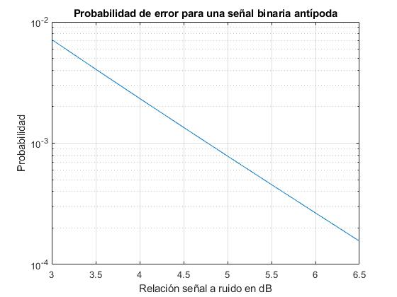

|  |  |  |  |
| --- | --- | --- | --- |
| Eb/No | Pe teórico | Número de bits significativos | Pe experimental |
| 3 | 0,0072 | 13980 |  |
| 3.5 | 0,0041 | 24537 |  |
| 4 | 0,0023 | 42756 |  |
| 4.5 | 0.0013 | 74080 |  |
| 5 | 7.8270e-04 | 127763 |  |
| 5.5 | 4.5556e-04 | 219510 |  |
| 6 | 2.6600e-04 | 375936 |  |
| 6.5 | 1.5575e-04 | 642073 |  |

1. Repita la actividad 2 para el caso de una señal binaria en la cual se emplean pulsos nulos (0 Volt) para representar a los dígitos “0” (caso de señalización ortogonal).

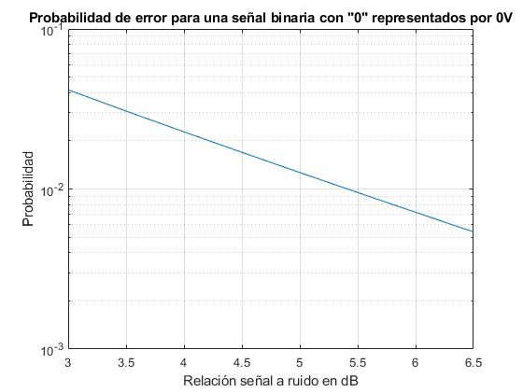

|  |  |  |  |
| --- | --- | --- | --- |
| Eb/No | Pe teórico | Muestras significativas | Pe experimental |
| 3 | 0,0416 | 2402 |  |
| 3.5 | 0,0307 | 3259 |  |
| 4 | 0,0228 | 4396 |  |
| 4.5 | 0,0169 | 5901 |  |
| 5 | 0,0127 | 7890 |  |
| 5.5 | 0,0095 | 10517 |  |
| 6 | 0,0072 | 13980 |  |
| 6.5 | 0,0054 | 18540 |  |

1. Demuestre que la desviación estándar de una campana gaussiana es el punto en el cual la función cae a 60% de su valor máximo o central.